**八年级音乐 第16课时《美丽的村庄》拓展资源**

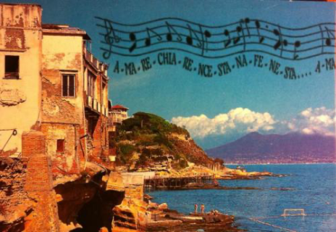**文字资源**

**一、欧洲民歌简介**

**（一）意大利民歌**

意大利的音乐有着悠久的传统，也是美声唱法的发源地。意大利民歌美丽动人，丰富多彩，按地区可分为南部、北部、中部和撒丁地区。

南部的民歌特点是以清晰曲调为基础，采用小调式，曲调中有装饰音，多为独唱，音调高亢，节奏自由。

北部地区的曲调以三和弦的和弦音为主，调式为大调和小调，曲调华丽而富于装饰性，常常有加复调的合唱，节奏型严格，多为分节歌形式。

中部地区的民歌曲调华丽，富于装饰性，多为独唱，节奏有严格的和自由的两种，歌词大多抒情。

撒丁地区的民歌有复杂的多声部结构的四重唱，歌唱以领唱开始，其它声部不唱歌词，只唱衬词，歌手嗓音深沉，曲调华丽，多装饰音，近似西班牙和阿拉伯风格。

意大利民歌的种类有：船歌、恋歌、牧歌、叙事歌、情歌、小夜曲、饮酒歌等，意大利民歌流利生动，极富歌唱性和浪漫色彩。

**（二）意大利那波里民歌**

那坡里民歌是意大利民歌的一个重要分支，它反映了那坡里民族人们的生活，有着独特的艺术特征。那坡里的民歌极为发达流行，其歌曲内容主要为情歌，表现歌者对爱情的追求向往，还有对大自然的颂歌。在长期的历史过程里，那坡里民歌已经形成了一种特点：旋律优美、热情洋溢、并常常伴有伤感的成分。

据考证，那坡里民歌的起源可以追溯到14世纪的意大利牧歌。以爱情或描写田园生活为主题的意大利牧歌经过两个世纪的演变，越来越倾向精美的表现。到16世纪后半期得到了前所未有的发展，并在那坡里发展出一种崭新风格，歌曲返璞归真，以声乐来表现富有诗意的书画，接近于独唱的声乐精品。船歌、小夜曲、饮酒歌和舞蹈歌曲等都是那坡里民歌的重要体裁。我们今天所熟悉的那坡里民歌如《我的太阳》、《桑塔露其亚》、《重归苏莲托》等世界人民家喻户晓的歌曲大多创作于1 9世纪末2 0世纪初，它们是那坡里民歌中的杰作，也都是经过历代歌唱家重新演绎过的。

**（三）那坡里民歌的音乐特征**

1.常采用二段体结构和同主音大小调转调。

2.旋律优美流畅，和声色彩鲜明，手法上先抑后扬，富有张力。

3.音乐风格多优美爽朗、热情奔放。

【资料来源】

文章名称：《那波里民歌的艺术特征及演唱要求》

文章来源：中国知网

文章作者：江苏教育学院音乐系王春燕.

发表时间：2010-03

中图分类号：J616

**二、歌曲简介**

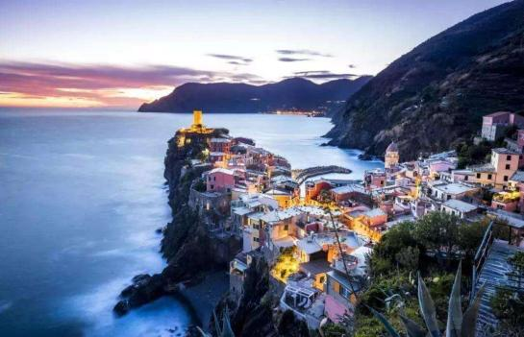**（一）《桑塔·露琪亚》**

著名的意大利“船歌”。船歌是一种声乐体裁，在意大利各地都有，歌唱自然、歌颂爱情是那坡里民歌的主要题材。

《桑塔·露琪亚》是一首由意大利作曲家科特劳按民族风格创作的歌曲，这首歌采用了3/8拍的节奏，突出了船歌的特点，给人以一种水面上起伏晃动的感觉。歌曲采用了大调式音阶，用分节歌形式写成。

这首歌的节奏充满活力，旋律优美婉转，歌调和唱词结合紧密，是一首美丽动人的歌曲。

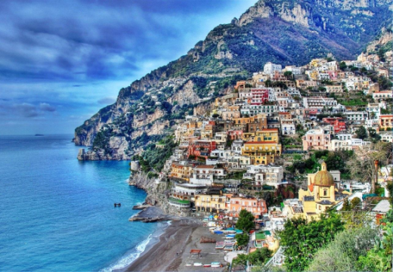**（二）《重归苏莲托》**

这首歌不仅是一首著名的意大利民歌，也是男高音歌者最喜欢演唱的独唱曲之一。《重归苏莲托》这首歌属那坡里船歌体裁，采用3/4拍节奏，节奏稍慢，歌词清新优雅，这首歌采用了大调式和小调式交替，《重归苏莲托》主歌从e小调开始，旋律优美柔和，经转入E大调后又结束在e 小调上。副歌部分，旋律也较明亮开放，以富有力度的和声、伴奏织体表达了那波里人坦荡爽直的性格。歌曲的最后部分，结束在E大调上。尾声表现了主人公对其恋人的深切呼唤, 希望她回到故乡苏莲托，回到他的身边,音乐情绪热烈奔放,有很强的戏剧效果。

**（三）《我的太阳》**

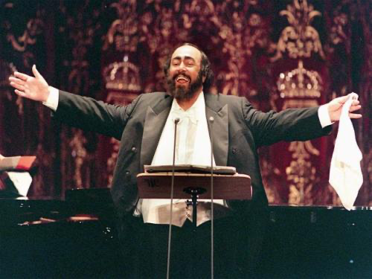意大利19世纪作曲家卡普阿创作的歌曲，具有浓郁的那坡里民歌风格，歌曲的旋律优美华丽，情绪奔放热情，加之类似探戈的伴奏音型的烘托，十分迷人，这首歌为2/4拍，大调式音阶，两段体写成，前半部分旋律平静、舒缓，富于歌唱抒情性，描绘灿烂的阳光和清新的晴空，旋律在中低声区进行，曲调柔和宛转，赞美了辉煌的阳光，格调清晰。歌曲的后半部分则以高音区的奔放热情倾诉着对心爱的人的爱慕感情。旋律高亢明亮情绪热情激动，与第一段对比强烈，歌中把爱人比喻成太阳，并以此来抒发内心的情怀。这首歌曲广为流传，是很多知名歌唱家的保留曲目，也是世界三大男高音歌唱家之一的帕瓦罗蒂的经典代表作。

【资料来源】

文章名称：《浅析意大利那坡里民歌及演唱特点》

文章来源：中国知网

文章作者：南京艺术学院学张志瑛

发表时间：2020-02

中图分类号：J652.2